Пролеће

1. Повежи слике са годишњим добима.
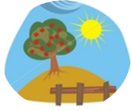
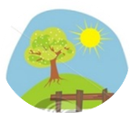
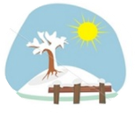
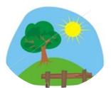

зима јесен пролеће лето

2. Какво је време у пролеће?

_________________________________________________________________________________________

3. Шта се дешава са животињама у пролеће?

__________________________________________________________________________________________

4. Шта се дешава са биљкама у пролеће?
__________________________________________________________________________________________

5. Које биљке најављују долазак пролећа?
__________________________________________________________________________________________

6. Нацртајте како се људи облаче у пролеће.

